**Tarea del 22 de abril de 2016**

1. Representa en los mismos ejes las siguientes funciones e indica de qué tipo es cada una:

2. Asocia cada recta con su expresión algebraica:

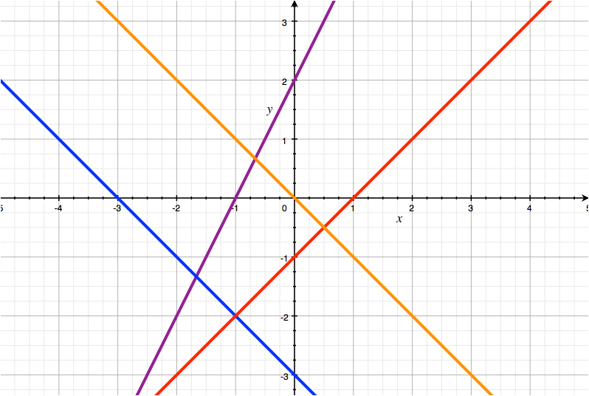

3. Calcula las expresiones algebraicas de las funciones representadas por estas rectas:

